Клас: 7A Урок: 21 Дата: 20.11.2015
Тема: Одяг.

Цілі уроку

Практична мета: Ввести та закріпити нові лексичні одиниці за темою
« Одяг», забезпечити їх активізацію за такими видами мовленнєвої діяльності: говоріння, аудіювання, читання та письмо.
Розвиваюча мета: розвивати пізнавальну діяльність учнів, уваги та уяви, розвивати вміння рефлектувати, сприяти розвитку естетичного смаку.
Виховна мета: виховувати в учнів мотивацію до активної діяльності на уроці, пізнавальний інтерес до вивчення німецької мови, самостійність, почуття колективізму і творчого мислення, виховувати культуру мовлення.

Обладнання уроку: підручник «Hallo Freunde», дошка, роздатковий матеріал, ноутбук, слайди презентацій.

Міжпредметні зв’язки: англійська мова, українська, інформатика.

План уроку
І. | Початок уроку. Організація роботи учнів | 5хв.
 | - Привітання. | 1хв.
 | - Повiдомлення теми та мети уроку. | 1хв.
 | - Мовна размінка.  - Перевірка домашнього завдання | 1хв.  2хв.
ІІ. | Основна частина уроку. Формування лексико-граматичних навичок усного мовлення. | 30хв.
 | - Повторення лексики. Розвиток навичок мовлення. Жіночий та чоловічий одяг. | 1хв.
 | 2. Розвиток навичок мовлення. Гра»Доміно». | 2хв.
 | 3. Розвиток навичок мовлення та письма. Повторення граматичного матеріалу. | 3хв.
 | 4. Фізкультхвилинка. | 1хв.
 | 5. Розвиток навичок мовлення та письма. Повторення граматичного матеріалу. Пісня. | 2хв.
 | - Systematisieren.  а) Розвиток навичок мовлення та аудіювання. Відео. Обговорення побаченого.  в) Розвиток навичок читання та письма. Кросворд.  d) Розвиток навичок мовлення. Опис картинки.  e) Розвиток навичок мовлення. . Складання діалогів. | 10хв.
ІІІ | Заключна частина уроку. Evaluation. | 5хв.
 | - Підведення підсумків. | 2хв.
 | - Виставлення оцінок. | 1хв.
 | - Домашнє завдання. | 2хв.

Хід уроку. Stundenverlauf.

I. 1.Організаційний момент
Guten Tag! Ich begrüße herzlich meine Schüler und Gäste. Liebe Schüler!
Heute haben wir eine ungewöhnliche Stunde. Wir haben Besuch. Viele Gäste sind zu uns gekommen. Begrüßen wir unsere Gäste! Und wir fangen an zu arbeiten.
2.EINSTIEG. Einführungsphase. Motivation
Unser Thema heiβt “Kleider machen Leute”. Wir werden heute dieses Sprichwort genau analysieren, diskutieren und besprechen. Wir wiederholen auch schon gelernte Lexik, üben Hörverstehen und plaudern über Mode, Stils, Marken und Designers.
Ziele der Stunde: - den Wortschatz aktivieren
- über die Kleidung viel Neues erfahren
3. Mundgymnastik. Мовна розминка.
Hört zu und sprecht nach!
-Was trägst du gern?
-Ich trage gern: eine grüne Mütze, einen grünen Pullover, eine grüne Bluse
-Was trägst du gern einen roten Pullover oder eine rote Jacke?
- Ich trage gern einen roten Pullover.
4. Die Hausaufgabe. Домашнє завдання.
Was findet Sophie gut und was nicht. Schreibe.
Sophie findet die schwarze Hose, die weißen Turnschuhen, die blaue Jacke, den gelben Pullover, das weiße T-Shirt, die schwarzen Schuhen gut.
Sie findet die grüne Hose, die roten Turnschuhen, die braune Jacke, den grauen Pullover, das violette T-Shirt, die blauen Schuhen nicht gut.
ІІ. Основна частина уроку. HAUPTTEIL DER STUNDE
Wortschatzkenntnisse sind sehr wichtig, das wisst ihr, deshalb wiederholen wir die Lexik.
- Розвиток навичок мовлення . Sprechen.
Ihr seht das Bild. Nennt, bitte, verschiedene Herrenbekleidung:
Das Hemd, der Pullover, die Hose, die Krawatte, die Jeans.
Nennt, bitte, verschiedene Damenbekleidung:
Das Kleid, der Rock, die Bluse, die Schuhe, der Schal, die Mütze.

- Розвиток навичок мовлення . Sprechen. (Додаток 1)
Ich habe für euch ein Domino-Spiel vorbereitet.

 |   Start | die Jacke |  |  |  | die Hose |  |  |  | der Rock
 |  | das Hemd |  |  |  | das Kleid |  |  |  | der Schal
 |  | die Mütze |  |  | 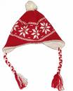 | die Schuhe |  |  |  | das T-Shirt
 | 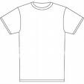 | die kurze Hose |  |  |  | die Socken |  |  | 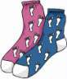 | 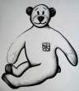  Ende
- Розвиток навичок письма. Schreiben. (Додаток 2)
Ein bisschen Grammatik. Wir wiederholen jetzt das Verb“ anziehen“, „ausziehen“ mit dem trennbaren Präfix
-Ich … das Kleid …. -Wir…die Strümpfe….
-Du … den Pullover …. -Ihr…die Schuhe….
-Er …das Hemd …. -Sie…den Mantel….

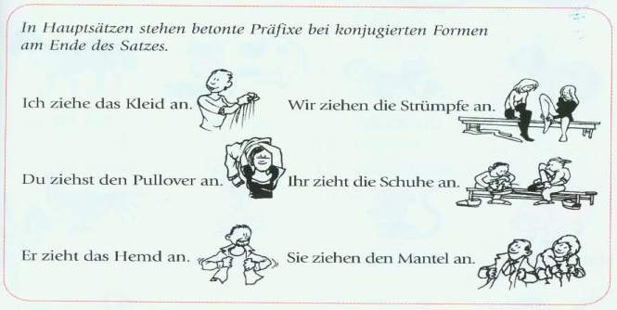
- Фізкультхвилинка. Turnpause
https://www.youtube.com/watch?v=ZjDy_eJfSGw
Eins, zwei, drei, vier
Alle, alle turnen wir.
Eins, zwei, drei, vier
Alle, alle stehen wir.
Eins, zwei, drei, vier
Alle, alle sitzen wir.
Eins, zwei, drei, vier
Alle, alle springen wir.
Systematisieren.
5.Розвиток навичок аудіювання та письма. Hören und Schreiben.(Додаток 3)
Ich denke jeden ………………………….: “Was …………………………. ich heute an?”
Immer die gleichen Sorgen: “Was …………………………….ich heute an? Muss ich mir heut was borgen? Was ……………………………. ich heute an?”
So denk ich jeden …………………………..: “Was ………………………..ich heute an?”
Die alte ………………………….. hängt mir so zum Halse raus, denn ohne ………………………………………. geh ich nicht mehr aus. (2x)
Ich liebe Kleider, ………………………….., lange, …………………………. Kleider,
Ich liebe Kleider, neu genäht beim Schlumpfenschneider,
Ich liebe Kleider, gut geschnitten und aus Seide. Ich liebe Kleider.
Ich denke jeden ………………………….: “Was …………………………. ich heute an?”
Immer die gleichen Sorgen: “Was …………………………….ich heute an? Muss ich mir heut was borgen? Was ……………………………. ich heute an?”
So denk ich jeden …………………………..: “Was ………………………..ich heute an?”
Der alte …………………………………… hängt mir so zum Halse raus, denn ohne ……………………………………………geh ich nicht mehr aus. (2x)
Ich liebe Kleider, ………………………….., lange, …………………………. Kleider,
Ich liebe Kleider, neu genäht beim Schlumpfenschneider,
Ich liebe Kleider, gut geschnitten und aus Seide. Ich liebe Kleider.
Семантизація нової лексики. Перегляд презентації“ Die Kleidung“(Додаток 4)
https://www.youtube.com/watch?v=QR0CN-PHJd0
Lehrer: Wir sehen jetzt etwas Interessantes an. Seid, bitte, aufmerksam zu!
6.Розвиток навичок мовлення . Sprechen.
Beantwortet bitte meine Fragen! Обговорення побаченого.
- Was möchtet die Frau kaufen?
- Welche Größe hat die Frau?
- Was kostet dieser Rock?

7.Розвиток навичок читання та письма. Schreiben und Lesen.
Lösen sie bitte das Kreuzworträtzel ein.(Додаток 5)
der Schlafanzug, das Hemd, die Jacke, das Unterhemd, der Rock, die Schuhe, der Pullover, das T-Shirt, die Krawatte.
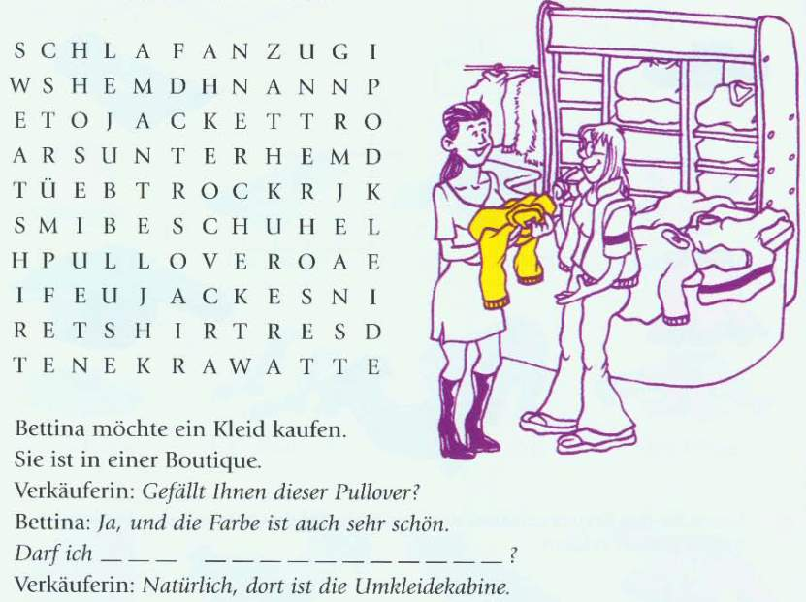
8. Розвиток навичок мовлення. Sprechen.(Додаток 6)
Ihr seht das Bild. Versuchen, bitte, diese Frauen zu beschreiben.
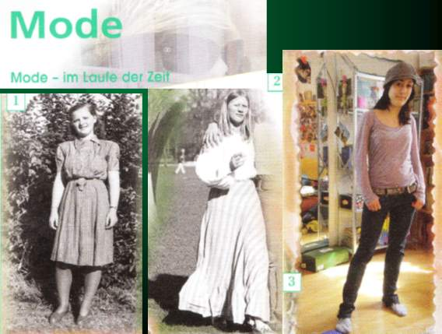
9.Розвиток навичок аудіювання та мовлення. Hören und Sprechen.
Bilden sie bitte das Dialog und benutzen Sie dabei folgende Redewendungen:
- Was hast du heute an?
- Ich habe heute …
- Und du? Wie ist dein persönlicher Stil?
- Mein Kleidungsstil ist sportlich (klassisch, bequem). Ich trage gern …
- Wie ist deine Lieblingsfarbe?
- Ich mag violett und … . Und deine?
- Was trägst du am liebsten? ...
ІІІ. Заключна частина уроку. Evaluation.
  - Підведення підсумків. Zusammenfaßung.
Wir haben heute noch mehr über Thema Kleidung gesprochen und diskutiert. Natürlich über dieses Thema kann man noch lange diskutieren. Aber jede Meinung hat Recht aufs Leben.
Vielen Dank für eure Aufmerksamkeit! Ihr bekommt auch die Noten für heutige Arbeit in der Stunde.
  - Домашнє завдання. Hausaufgabe
Schreibt, bitte, die Erzählung über die Kleidung der Freundin und sucht die Sprichwörter zum Thema „Kleidung“ aus.
Auf Wiedersehen! Schönen Tag noch heute!

